

**Carl Warrlich GmbH**

Presse-Mitteilung 4/2017

Informationen für Grill- und Gartenliebhaber

Treffurt, den 26. Juni 2017

**Anzündgranulat: Einfach mal was schönes Neues**

Genuß und Spaß für die ganze Familie stehen beim Grillen im Vordergrund. Das beweisen Millionen von Grillfreunden allwöchentlich, wenn sie zum Feierabend oder am Wochenende den Grill anfeuern und Leckereien unter freiem Himmel zubereiten. Besonders ambitionierte Outdoor-Küchenmeister treffen sich sogar auf sogenannten Grillmeisterschaften, die nach offiziellen Regularien des jeweiligen Verbandes ausgetragen werden. Bei so viel Grillbegeisterung liegt es daher nahe, dass Hobby-Griller ebenso wie die Profis stets ein großes Interesse an nützlichen Neuheiten haben, die das Anzünden des Grills einfacher, sicherer und schneller machen und noch dazu sehr effizient sind.

Eine solche schöne Neuheit für Fans des gesunden Grillens ist das sogenannte Anzündgranulat von FLAMAX™. Dieses lose, körnige Material besteht aus Holzspänen und hochwertigem Paraffinwachs und ist in der Anwendung kinderleicht. Das ökologische Granulat wird ganz einfach ausgeschüttet und auf dem Grillboden verteilt. Je nach Größe des Grills genügen ein bis zwei Hände voll des ergiebigen Granulats, um den Grillboden gleichmäßig zu bedecken. Ist das Granulat verteilt, können die Briketts in die Grillschale gefüllt und aus dem Granulat kleine Anzündstellen aufgehäuft werden. Diese Mini-Haufen lassen sich nun sicher entzünden, und anders als bei flüssigen Anzündhilfen sind gefährliche verpuffende Stichflammen völlig ausgeschlossen. Wie Zunder brennt das FLAMAX™ Anzündgranulat und bildet schnell einen durchgängigen Flammenteppich, der die Grillbriketts gleichmäßig zum Glühen bringt. Bereits nach 12 bis 15 Minuten ist die Glut grillfertig.

Egal, ob Familienvater, Gästebewirter und Profi-Grillmeister – wer den Grill unbeschwert entfachen und gesundes Essen zubereiten möchte, wird seine Freude an dem schönen neuen Granulat haben. Denn es verbrennt ganz ohne geschmackliche Beeinträchtigung und ist daher für die Zubereitung von Lebensmitteln bestens geeignet. (Warrlich)

Mehr Informationen unter [www.warrlich.eu](http://www.warrlich.eu)

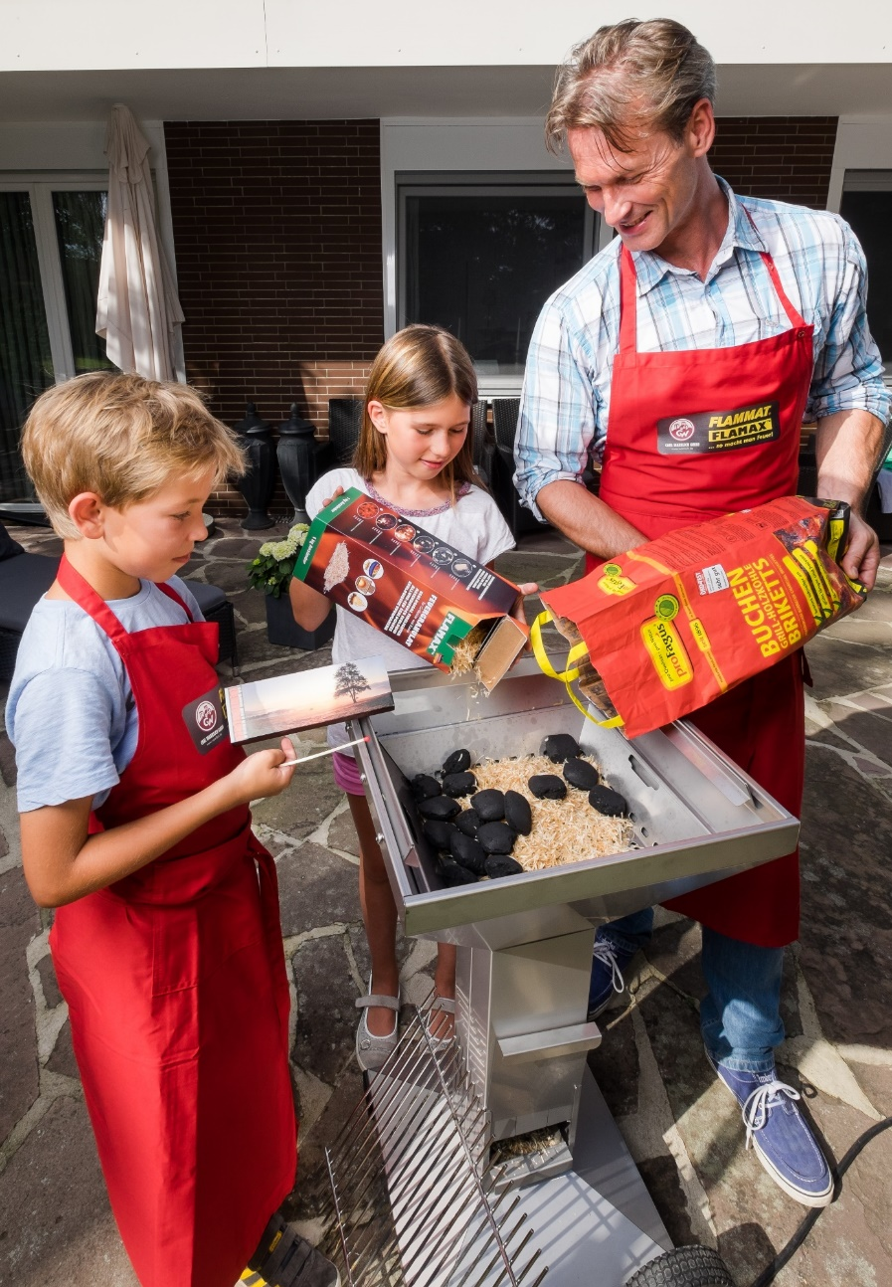

Foto: Warrlich/2017

Kinderleicht und völlig ungefährlich ist das Anzünden eines Grills mit einem neuartigen Anzündgranulat. Es wird einfach auf dem Grillboden verteilt, mit Grillbriketts aufgefüllt und angezündet. (Warrlich)



Text ca. 2.009 Zeichen, Abdruck honorarfrei * Beleg erbeten

Text und Bild auch unter <http://www.warrlich.eu/presse>